

|  |  |  |
| --- | --- | --- |
|  | **BỘ CÔNG THƯƠNG** | |
| **TRƯỜNG ĐẠI HỌC CÔNG NGHIỆP TP.HCM** | |
|  | **KHOA CÔNG NGHỆ THÔNG TIN** |

**BÁO CÁO**

**THỰC TẬP DOANH NGHIỆP TẠI CÔNG TY TNHH ĐẦU TƯ VĨNH HOÀNG**

|  |  |
| --- | --- |
| GVGS | **Phạm Thị Xuân Hiền** |
| HỌ TÊN | **Nguyễn Tuấn Kiệt** |
| MSSV | **20113401** |
| LỚP | **DHHTTT16C** |
| Hướng dẫn thực tập | **Huỳnh Văn Đại** |
| Thời gian thực tập |  |
|  |  |

**Tp HCM, tháng… năm 2024**

**LỜI CẢM ƠN**

Mười tuần thực tập ngắn ngủi là cơ hội cho em tổng hợp và hệ thống hóa lại những

kiến thức đã học, đồng thời kết hợp với thực tế để nâng cao kiến thức chuyên môn. Tuy

chỉ có mười tuần thực tập, nhưng qua quá trình thực tập, em đã được mở rộng tầm nhìn và

tiếp thu rất nhiều kiến thức thực tế. Từ đó em nhận thấy, việc cọ sát thực tế là vô cùng quan

trọng – nó giúp sinh viên xây dựng nền tảng lý thuyết được học ở trường vững chắc hơn.

Trong quá trình thực tập, từ chỗ còn bỡ ngỡ cho đến thiếu kinh nghiệm, em đã gặp phải rất

nhiều khó khăn nhưng với sự giúp đỡ tận tình của quý thầy cô khoa Công nghệ thông tin

và sự nhiệt tình của các anh chị trong Công ty QASOFT SOLUTION đã giúp em có được

những kinh nghiệm quý báu để hoàn thành tốt kì thực tập này cũng như viết lên bài báo

cáo cuối kỳ.

Lời cảm ơn đầu tiên em xin gửi đến các anh chị trong Công ty **TNHH ĐẦU TƯ VĨNH HOÀNG** – đơn vị đã tiếp nhận và nhiệt tình tạo mọi điều kiện thuận lợi cho em tiếp

cận và nắm bắt các công nghệ mới hiện nay.

Em cũng xin gửi lời cảm ơn chân thành đến Ban giám hiệu trường Đại học Công

nghiệp TP.HCM, quý thầy cô khoa Công nghệ thông tin đã tận tâm giảng dạy và truyền

đạt những kiến thức, kinh nghiệm quý báu cho em.

Lời cuối, em xin kính chúc quý thầy cô khoa Công nghệ thông tin, quý anh chị làm

việc tại Công ty **TNHH ĐẦU TƯ VĨNH HOÀNG** dồi dào sức khỏe và đạt được nhiều thành công trong công việc và cuộc sống.

Vì thời gian và kiến thức còn hạn hẹp nên bài báo cáo không thể tránh khỏi những

thiếu sót, rất mong sự góp ý của các anh chị trong công ty, quý thầy cô và các bạn, để em

rút kinh nghiệm và hoàn thành tốt hơn.

Em xin chân thành cảm ơn!

|  |  |
| --- | --- |
| TRƯỜNG ĐH CÔNG NGHIỆP TP.HCM  KHOA CÔNG NGHỆ THÔNG TIN  **BỘ MÔN HỆ THỐNG THÔNG TIN** | CỘNG HÒA XÃ HỘI CHỦ NGHĨA VIỆT NAM  **Độc Lập – Tự Do – Hạnh Phúc** |

**PHIẾU ĐÁNH GIÁ SINH VIÊN THỰC TẬP DÀNH CHO DOANH NGHIỆP**

Tên doanh nghiệp: ...... Công ty TNHH ĐẦU TƯ VĨNH HOÀNG.....

Họ và tên sinh viên thực tập: ....... Nguyễn Tuấn Kiệt................

Mã sinh viên: .................... 20113401......................................

Khoa Công nghệ Thông tin – Trường Đại học Công Nghiệp Tp.HCM chân thành cảm ơn quý doanh nghiệp đã tạo điều kiện cho sinh viên của chúng tôi được thực tập tại cơ quan của quý vị. Để giúp chúng tôi hiểu rõ hơn về thực lực của sinh viên mình trong môi trường thực tế, chúng tôi kính mong quý vị phản hồi một số câu hỏi sau để chúng tôi hoàn thiện hơn công tác đào tạo của mình:

|  |  |  |  |  |
| --- | --- | --- | --- | --- |
| **1. Kiến thức chuyên môn của sinh viên có đáp ứng được các nhiệm vụ được phân công tại doanh nghiệp?** | | | | |
| ***Mức 1***  ***Điểm: 0 đên 1*** | ***Mức 2***  ***Điểm: 2 đến <4*** | ***Mức 3***  ***Điểm: 4 đến 6*** | ***Mức 4***  ***Điểm: 7 đến 10*** | ***Điểm đánh giá*** |
| Kiến thức chuyên môn hoàn toàn không đáp ứng được nhiệm vụ  được phân công | Kiến thức chuyên môn phù hợp nhưng mức độ hoàn thành nhiệm vụ dưới mức yêu  cầu | Kiến thức chuyên môn đáp ứng được nhiệm vụ được  phân công | Kiến thức chuyên môn được đánh giá rất tốt hoặc có phát kiến mới đóng góp cho doanh nghiệp |  |
| **2. Nếu doanh nghiệp có đọc các báo cáo bằng văn bản của sinh viên thì xin đánh giá khả năng trình bày văn bản của sinh viên như sau:** | | | | |
| ***Mức 1***  ***Điểm: 0 đên 1*** | ***Mức 2***  ***Điểm: 2 đến <4*** | ***Mức 3***  ***Điểm: 4 đến 6*** | ***Mức 4***  ***Điểm: 7 đến 10*** | ***Điểm đánh giá*** |
| - Viết Không đúng theo mẫu hoặc - Diễn đạt Không rõ ý | - Viết đúng theo mẫu có đầy đủ nội dung theo yêu cầu và  - Có những đoạn văn quá dài hoặc cấu trúc không  hợp lý hoặc  - Có những (>=3) câu quá dài hoặc cấu trúc câu sai văn phạm hoặc | - Viết đúng theo mẫu có đầy đủ nội dung theo yêu cầu - Viết đoạn văn có chiều dài phù hợp (3 - 4 câu) và cấu trúc hợp lý (câu thứ nhất hoặc thứ 2 phải là câu chủ đề của đoạn văn)  - Câu có chiều dài thích hợp (tối đa 2 | - Phải có câu chuyển tiếp giữa các đoạn hoặc các chương.  - Các ý của các đoạn trong một mục phải có cùng chủ đề.  - Gần như không có lỗi chính tả |  |

|  |  |  |  |  |
| --- | --- | --- | --- | --- |
|  | - Có một số (>=3) thuật ngữ được sử dụng không đúng theo mô tả hoặc  - Có nhiều lỗi chính tả gây trở ngại cho người đọc (vượt quá 3 lỗi trong một trang bất kỳ) | dòng) và cấu trúc câu đúng văn  phạm.  - Các thuật ngữ được sử dụng đúng theo mô tả và  - Có một số lỗi chính tả nhưng không gây trở ngại cho người đọc  (không vượt quá 3 trong một trang) |  |  |
| **3. Nếu sinh viên có thực hiện bài thuyết trình tại doanh nghiệp xin đánh giá khả năng thuyết trình của sinh viên như sau:** | | | | |
| ***Mức 1***  ***Điểm: 0 đên 1*** | ***Mức 2 Điểm: 2 đến <4*** | ***Mức 3 Điểm: 4 đến 6*** | ***Mức 4 Điểm: 7 đến 10*** | ***Điểm đánh giá*** |
| Nội dung được  trình bày theo trình tự không hợp lý hoặc thông tin  không chính xác | - Nội dung được trình bày theo trình tự không hợp lý, một số thông tin chính xác  - Sử dụng đúng các thuật ngữ | - Nội dung được trình bày theo trình tự hợp lý, thông tin chính xác  - Sử dụng đúng các thuật ngữ  - Giọng nói rõ ràng, phát âm  chuẩn  - Có thể vượt quá thời gian quy định  1-2 phút | - Nội dung được trình bày theo trình tự hợp lý, thông tin chính xác  - Sử dụng đúng các thuật ngữ  - Giọng nói rõ ràng, phát âm  chuẩn  - Thời gian nằm trong giới hạn cho phép  - Giải thích dễ hiểu, có tương tác với người nghe - Phong cách tự tin |  |
| **4. Trong quá trình thực tập nếu sinh viên được giao thực hiện nhiệm vụ có liên quan đến các công nghệ mà sinh viên chưa được đào tạo thì xin phản hồi thông tin sau:** | | | | |
| ***Mức 1***  ***Điểm: 0 đên 1*** | ***Mức 2 Điểm: 2 đến <4*** | ***Mức 3 Điểm: 4 đến 6*** | ***Mức 4 Điểm: 7 đến 10*** | ***Điểm đánh giá*** |
| Với Công nghệ mới được chọn sinh viên có thể hiện thực được 50% ứng dụng  minh hoạ | Với Công nghệ mới được chọn sinh viên có thể hiện thực dưới 80% ứng dụng  minh hoạ | Với Công nghệ mới được chọn sinh viên có thể hiện thực được 80%(Đánh giá thực trạng, Mô tả yêu cầu, ứng dụng công nghệ,phân tích kết quả) ứng dụng minh hoạ | Hiện thực được trên 80% ứng dụng minh hoạ |  |

|  |  |  |  |  |
| --- | --- | --- | --- | --- |
| **5. Trong quá trình thực tập tại doanh nghiệp, nếu sinh viên được giao nhiệm vụ đưa ra một giải pháp để giải quyết một vấn đề nào đó thì doanh nghiệp đánh giá khả năng giải quyết vấn đề của sinh viên như thế nào?** | | | | |
| ***Mức 1***  ***Điểm: 0 đên 1*** | ***Mức 2 Điểm: 2 đến <4*** | ***Mức 3 Điểm: 4 đến 6*** | ***Mức 4 Điểm: 7 đến 10*** | ***Điểm đánh giá*** |
| Sinh viên không đưa ra được giải pháp nào. | Sinh viên đưa ra được giải pháp nhưng giải pháp đó không thể áp dụng thực tế. | Giải pháp của sinh viên đưa ra chỉ giải quyết được từ 80% đến 90% yêu cầu. | Giải pháp của sinh viên giải quyết được hầu hết các yêu cầu của bài toán. |  |
| **6. Khả năng làm việc nhóm và hoàn thành đúng tiến độ các công việc được giao của sinh viên:** | | | | |
| ***Mức 1***  ***Điểm: 0 đên 1*** | ***Mức 2 Điểm: 2 đến <4*** | ***Mức 3 Điểm: 4 đến 6*** | ***Mức 4 Điểm: 7 đến 10*** | ***Điểm đánh giá*** |
| Không tham gia làm việc nhóm để triển khai được công nghệ đã chọn. | Không hoàn thành công việc của nhóm. | Chủ động với công việc chung của nhóm. | Đề xuất được ý kiến/giải quyết được vấn đề của nhóm. |  |
| **7. Doanh nghiệp đánh giá trách nhiệm nghề nghiệp của sinh viên trong quá trình thực tập như thế nào?** | | | | |
| ***Mức 1***  ***Điểm: 0 đên 1*** | ***Mức 2 Điểm: 2 đến <4*** | ***Mức 3 Điểm: 4 đến 6*** | ***Mức 4 Điểm: 7 đến 10*** | ***Điểm đánh giá*** |
| Đối với nhiệm vụ được giao: thường xuyên không hoàn thành nhiệm vụ, không có thái độ muốn làm việc.  Đối với đồng nghiệp: gây chia rẽ nội bộ.  Đối với lãnh đạo, người quản lý: báo cáo không trung thực, cố tình gây hiểu lầm vấn đề. | Đối với nhiệm vụ được giao: hoàn thành chậm tiến độ, đùn đẩy công việc được giao. Đối với đồng nghiệp: đôi khi không hòa nhã trong giao tiếp, ít hợp tác trong công việc. Đối với lãnh đạo, người quản lý: giao tiếp hạn chế, báo cáo thiếu đầy đủ và thiếu chính xác. | Đối với nhiệm vụ được giao: không có thái độ thoái thác nhiệm vụ, hoàn thành đúng tiến độ và chất lượng; tự học tập nâng cao trình độ; giữ bí mật các thông tin cá nhân, bí mật công nghệ và thông tin khách hàng. Đối với đồng nghiệp: có thái độ cư xử hòa nhã trong giao  tiếp, hợp tác trong công việc. Đối với lãnh đạo, người quản lý: chính trực trong giao tiếp, báo cáo đầy đủ và chính xác. | Đối với nhiệm vụ được giao: được tập thể hoặc người quản lý đánh gía từ tốt trở lên bằng văn bản. Đối với đồng nghiệp: giúp đỡ tận tình. Đối với lãnh đạo, người quản lý: có thái độ hăn hái trong các phân công đột xuất hoặc có đóng góp ý kiến giúp cải tiến công việc (quy trình,  công nghệ, tính năng...). |  |
| **8. Trong trường hợp doanh nghiệp có kế hoạch tuyển dụng thì liệu sinh viên này có đủ năng lực để được tuyển dụng tại doanh nghiệp hay không?** | | | | |
| ***Mức 1***  ***Điểm: 0 đên 1*** | ***Mức 2***  ***Điểm: 2 đến <4*** | ***Mức 3***  ***Điểm: 4 đến 6*** | ***Mức 4***  ***Điểm: 7 đến 10*** | ***Mức***  ***đánh giá*** |
| Sinh viên cần phải tích cực rèn luyện nhiều hơn 6 tháng mới đạt mức tuyển dụng | Sinh viên cần phải rèn luyện thêm từ 3 đến 6 tháng để đạt mức tuyển dụng | Sinh viên đạt mức yêu cầu tuyển  dụng | Sinh viên có năng lực cao hơn mức mong chờ để được tuyển dụng |  |
| **9. Trường hợp quý vị có góp ý về các câu hỏi hay các ý kiến khác vui lòng phản hồi tại đây: .........................................................................................................................................**  **.......................................................................................................................................................**  **.......................................................................................................................................................**  **.......................................................................................................................................................**  **.......................................................................................................................................................**  **.......................................................................................................................................................**  **.......................................................................................................................................................**  **.......................................................................................................................................................** | | | | |

**Xin lưu ý:** các câu hỏi không phù hợp quý vị vui lòng điền “N”.

TP.HCM, ngày … tháng … năm 20..

(Chức danh, họ và tên, chữ ký, đóng dấu)

|  |  |
| --- | --- |
| TRƯỜNG ĐH CÔNG NGHIỆP TP.HCM  KHOA CÔNG NGHỆ THÔNG TIN  **BỘ MÔN HỆ THỐNG THÔNG TIN** | CỘNG HÒA XÃ HỘI CHỦ NGHĨA VIỆT NAM  **Độc Lập – Tự Do – Hạnh Phúc** |

**PHIẾU ĐÁNH GIÁ SINH VIÊN THỰC TẬP**

**DÀNH CHO GIẢNG VIÊN GIÁM SÁT**

Họ và tên sinh viên thực tập: ....... Nguyễn Tuấn Kiệt................

Mã sinh viên: .................... 20113401......................................

|  |  |  |  |  |  |  |
| --- | --- | --- | --- | --- | --- | --- |
| 1. **Sinh viên vận dụng được kiến thức để giải quyết được các yêu cầu chuyên môn tại**   **doanh nghiệp** | | | | | | |
| ***Mức 1***  ***Điểm: 0 đên 1*** | ***Mức 2***  ***Điểm: 2 đến <4*** | ***Mức 3***  ***Điểm: 4 đến 6*** | | ***Mức 4***  ***Điểm: 7 đến 10*** | ***Điểm đánh giá*** | |
| Sinh viên không  tuân thủ phân công  làm việc tại doanh  nghiệp hoặc bỏ  thực tập hoặc  không kết thúc  khóa thực tập bằng  một báo cáo | Sinh viên chưa  hoàn thành được  các yêu cầu  chuyên môn được  doanh nghiệp đặt  ra nhưng không bị  phê bình về mặt  kiến thức | Sinh viên hoàn  thành được các  yêu cầu chuyên  môn được doanh  nghiệp đặt ra | | Sinh viên có đóng  góp trên mức yêu  cầu của doanh  nghiệp hoặc được  doanh nghiệp đánh  giá cao về mặt kiến  thức, sáng kiến  mới |  | |
| GHI CHÚ |  | | | | | |
| 1. **Sinh viên viết được báo cáo thực tập (SO6-Pi3-H)** | | | | | | |
| ***Mức 1***  ***Điểm: 0 đên 1*** | ***Mức 2***  ***Điểm: 2 đến <4*** | ***Mức 3***  ***Điểm: 4 đến 6*** | | ***Mức 4***  ***Điểm: 7 đến 10*** | ***Điểm đánh giá*** | |
| - Viết Không đúng  theo mẫu hoặc  - Diễn đạt Không  rõ ýý | - Viết đúng theo mẫu có đầy đủ nội dung theo yêu cầu và  - Có những đoạn văn quá dài hoặc cấu trúc không  hợp lý hoặc  - Có những (>=3) câu quá dài hoặc cấu trúc câu sai văn phạm hoặc  - Có nhiều lỗi  chính tả gây trở  ngại cho người đọc  (vượt quá 3 lỗi  trong một trang bất  kỳ) | - Viết đúng theo  mẫu có đầy đủ nội  dung theo yêu cầu  (kể cả email)  - Viết đoạn văn có  chiều dài phù hợp  (3 - 4 câu) và cấu  trúc hợp lý (câu  thứ nhất hoặc thứ 2  phải là câu chủ đề  của đoạn văn)  - Câu có chiều dài  thích hợp (tối đa 2của đoạn văn)  - Câu có chiều dài thích hợp (tối đa 2 dòng) và cấu trúc  câu đúng văn  phạm  - Các thuật ngữ  được sử dụng đúng  theo mô tả và  - Có một số lỗi  chính tả nhưng  không gây trở ngại  cho người đọc  (không vượt quá 3  trong một trang)  - Áp dụng được  các kiến thức về  phân tích và thiết  kế hệ thống | | - Phải có câu  chuyển tiếp giữa  các đoạn hoặc các  chương.  - Các ý của các  đoạn trong một  mục phải có cùng  chủ đề.  - Gần như không  có lỗi chính tả |  | |
| GHI CHÚ |  | | | | | |  |  |
| 1. **Nếu sinh viên có thực hiện bài thuyết trình tại doanh nghiệp xin đánh giá khả năng thuyết trình của sinh viên như sau:** | | | | | | |  |  |
| ***Mức 1***  ***Điểm: 0 đên 1*** | ***Mức 2***  ***Điểm: 2 đến <4*** | ***Mức 3***  ***Điểm: 4 đến 6*** | ***Mức 4***  ***Điểm: 7 đến 10*** | | | ***Điểm đánh giá*** |  |  |
| Nội dung được trình bày theo trình tự không hợp lý hoặc thông tin không chính xác | - Nội dung được  trình bày theo trình  tự không hợp lý,  một số thông tin  chính xác  - Sử dụng đúng các  thuật ngữ | - Nội dung được  trình bày theo trình  tự hợp lý, thông tin  chính xác  - Sử dụng đúng các  thuật ngữ  - Giọng nói rõ  ràng, phát âm  chuẩn  - Có thể vượt quá  thời gian quy định  5 phút | - Nội dung được  trình bày theo trình  tự hợp lý, thông tin  chính xác  - Sử dụng đúng các  thuật ngữ  - Giọng nói rõ  ràng, phát âm  chuẩn  - Thời gian nằm  trong giới hạn cho  phép  - Giải thích dễ  hiểu, có tương tác  với người nghe  - Phong cách tự tin | | |  |  |  |
| GHI CHÚ |  | | | | | |  |  |
| 1. **Đánh giá trách nhiệm nghề nghiệp của sinh viên trong quá trình thực tập như thế nào? (SO4-Pi1-H)** | | | | | | |  |  |
| - Đối với nhiệm vụ  được giao: thường  xuyên không hoàn  thành nhiệm vụ,  không có thái độ  muốn làm việc.  - Đối với đồng  nghiệp: gây chia rẽ  nội bộ.  - Đối với lãnh đạo,  người quản lý: báo  cáo không trung  thực, cố tình gây  hiểu lầm vấn đề. | - Đối với nhiệm vụ  được giao: hoàn  thành chậm tiến  độ, đùn đẩy công  việc được giao.  - Đối với đồng  nghiệp: đôi khi  không hòa nhã  trong giao tiếp, ít  hợp tác trong công  việc.  - Đối với lãnh  đạo, người quản  lý: giao tiếp hạn  chế, báo cáo thiếu  đầy đủ và thiếu  chính xác. | - Đối với nhiệm vụ  được giao: không  có thái độ thoái  thác nhiệm vụ,  hoàn thành đúng  tiến độ và chất  lượng; tự học tập  nâng cao trình độ;  giữ bí mật các  thông tin cá nhân,  bí mật công nghệ  và thông tin khách  hàng.  - Đối với đồng nghiệp: có thái độ cư xử hòa nhã trong giao tiếp, hợp tác trong công việc. - Đối với lãnh đạo, người quản lý: chính trực trong giao tiếp, báo cáo đầy đủ và chính xác. | - Đối với nhiệm vụ  được giao: được  tập thể hoặc người  quản lý đánh gía từ  tốt trở lên bằng  văn bản.  - Đối với đồng nghiệp: giúp đỡ tận tình.  - Đối với lãnh đạo,  người quản lý: có thái độ hăn hái trong các phân công đột xuất hoặc có đóng góp ý kiến giúp cải tiến công việc (quy trình, công nghệ, tính  năng...). | | |  |  |  |
| GHI CHÚ |  | | | | | |  |  |

Tp.Hồ Chí Minh, ngày … tháng … năm 2022

**Giảng viên giám sát**

Contents

**CHƯƠNG 1** **: GIỚI THIỆU** 10

1.1. Thông tin công ty 10

1.2. Cấu trúc công ty 10

1.3. Sản phẩm / dịch vụ của công ty 10

1.4. Phòng ban thực tập 10

**CHƯƠNG 2** **:NHẬT KÝ THỰC TẬP** 11

**CHƯƠNG 3** **: NỘI DUNG THỰC TẬP** 11

**3.1.** **Mô tả công việc và nhiệm vụ được giao** 11

**3.2.** **Nội dung chi tiết công việc theo tuần** 11

**CHƯƠNG 4** **: TỔNG KẾT** 12

1. **: GIỚI THIỆU**

## Thông tin công ty

* Tên công ty bằng tiếng anh: VINH HOANG INVESTMENT COMPANY LIMITED
* Tên công ty bằng tiếng việt: CÔNG TY TNHH ĐẦU TƯ VĨNH HOÀNG
* Tên công ty viết tắt: VINHAN INVESTMENT CO., LTD
* Mã số thuế: 0313331634
* Địa chỉ: 29/232/11 Đường Song Hành, Phường Tân Hưng Thuận, Quận 12, Thành phố Hồ Chí Minh, Việt Nam
* Số điện thoại: 0939531468
* Tên giám đốc: Huỳnh Văn Đại
* Email: info@vinhhoang.vn
* Website: <https://websieure.com.vn/>
* Giới thiệu công ty: Vĩnh Hoàng luôn cam kết đem đến "giá trị đích thực" của dịch vụ, thỏa mãn nhu cầu và niềm tin từ phía Khách hàng, với chi phí thấp nhất, các công cụ hỗ trợ chuyên nghiệp nhất bên cạnh dịch vụ chăm sóc khách hàng 24/7 nhiệt tình và tận tâm hướng đến khách hàng, không ngừng cải tiến chất lượng dịch vụ đảm bảo thỏa mãn nhu cầu cao nhất từ phía khách hàng.

## Cấu trúc công ty

## Sản phẩm / dịch vụ của công ty

* Thiết kế website theo mẫu
* Thiết kế website theo yêu cầu

## Phòng ban thực tập

* Tên phòng ban: Web develop
* Trưởng phòng: Nguyễn Văn Tài
* Email trưởng phòng: vantai.itc@gmail.com
* Giám sát thực tập tại công ty: Huỳnh Văn Đại
* Số điện thoại giám sát thực tập: 0939531468

1. **:NHẬT KÝ THỰC TẬP**

|  |  |
| --- | --- |
| Thời gian | Nội dung công việc |
| Tuần 1  (19/8 – 25/8/2024) | Lên công ty, gặp người hướng dẫn và nhận công việc |
| Tuần 2  (26/8 – 1/9/2024) | Tìm hiểu về ReactJS va NodeJS |
| Tuần 3  (2/9 – 8/9/2024) | Thiết kế giao diện trang chủ |
| Tuần 4 |  |
| Tuần 5 |  |
| Tuần 6 |  |
|  |  |

1. **: NỘI DUNG THỰC TẬP** 
   1. **Mô tả công việc và nhiệm vụ được giao**

Xây dựng website bán hàng bất kỳ đáp ứng đầy đủ các chức năng sau:

- Trình bày sản phẩm

- Đặt hàng trên trang

- Đơn hàng gửi về email, và trang web

- Cài đặt phí giao hàng trong đơn hàng/ từng địa phương/ vùng

- Cài đặt thanh toán / 1 cổng

- Nhật ký xem hàng

- Tìm kiếm/ lọc nâng cao

- Chọn size, màu

- Tối ưu hình ảnh

- Tôi ưu tốc đọ

- Tương thích diện thoại

Có thể tham khảo thiết kế giao diện như trang: <https://shopvnb.com/>

* 1. **Nội dung chi tiết công việc theo tuần** 
     1. **Tuần 1 (19/8 – 25/8/2024)**

Lên công ty và gặp mặt các anh chị cùng phòng và nhận công việc thực tạp như mô tả ở phần 3.1.

* + 1. **Tuần 2 (26/8 – 1/9/2024)**
    2. **Tuần 3 (2/9 – 8/9/2024)**
* Hoạt động
  + Phân tích cấu trúc giao diện trang mẫu
  + Viết code hiện thực giao diện trang chủ
* Kết quả
  + Xây dựng trang chủ giao diện website thành công
* Chi tiết

Trang chủ trang web gồm các thành phần chính sau:

- Header :



- Banner:

- Section sản phẩm bán chạy:

- Section danh mục sản phẩm: 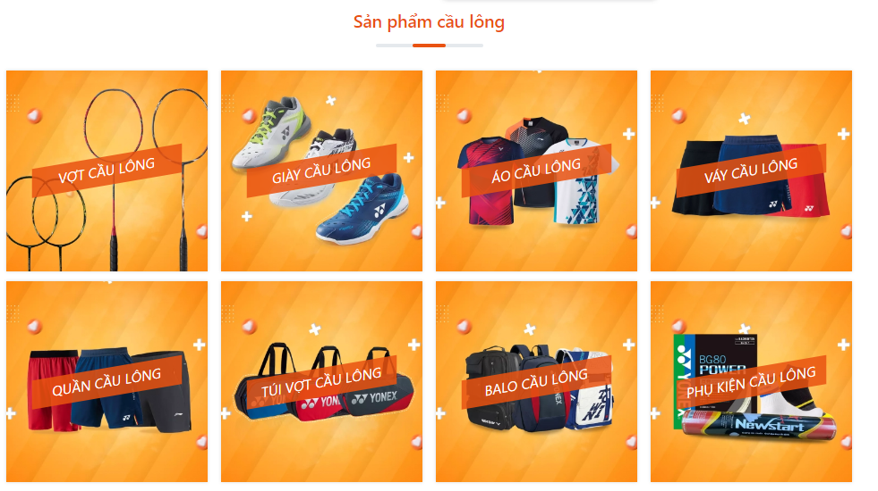

- Section tin túc mới:

- Footer

Hiện thực

- Header và navigation

Code

Kết quả

- Banner

Code

Kết quả

- Section sản phẩm

Code

Kết quả

- Section danh mục sản phảm

Code

Kết quả

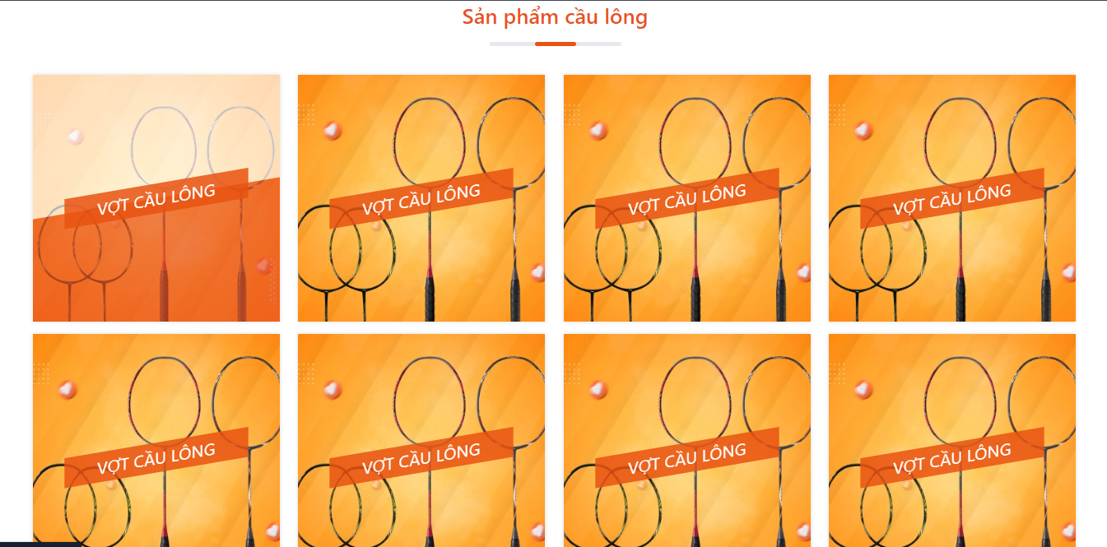

- Section tin tức

Code

Kết quả

Footer

Kết quả

1. **: TỔNG KẾT**